8.4.2025

Лабораторная работа №8

Описание технических решений на основе системных операций

Подготовил студент группы IA2303:

Gutu Nicolae  
Проверил преподаватель:  
A. Gladei

Proiectarea sistemilor informatice, usm, 2025

**Условия:**

**Тема**: Описание технических решений на основе системных операций.

Построение диаграммы классов программирования. Добавление атрибутов и методов

Класса

**Требования:**

1. Для каждой системной операции построить диаграмму взаимодействия,

которая представляет «моделирование диалога между объектами предметной области».

2. Разработка проектных решений для каждой функции системы.

3. Построение диаграммы классов.

# **1. Диаграммы взаимодействия для каждой системной операции**

В моем проекте определены 4 основные системные операции:

1) Подача заявки на оформление полиса

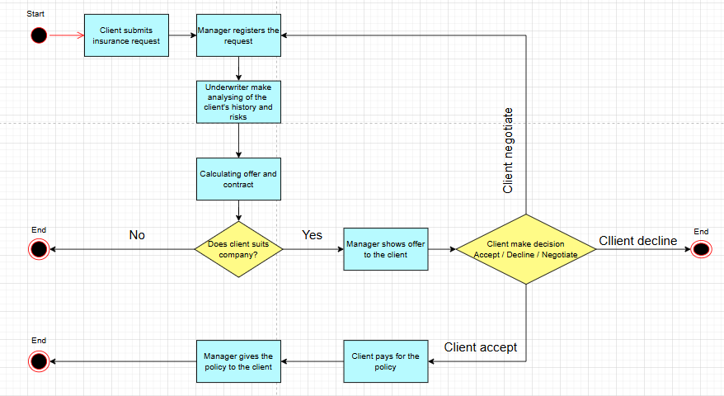

### 2) Подача заявки на получение страховой выплаты.

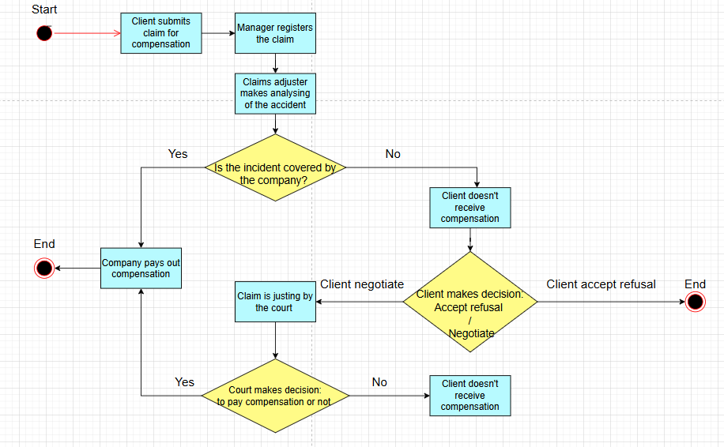

### 3) Генерация и проверка отчетов

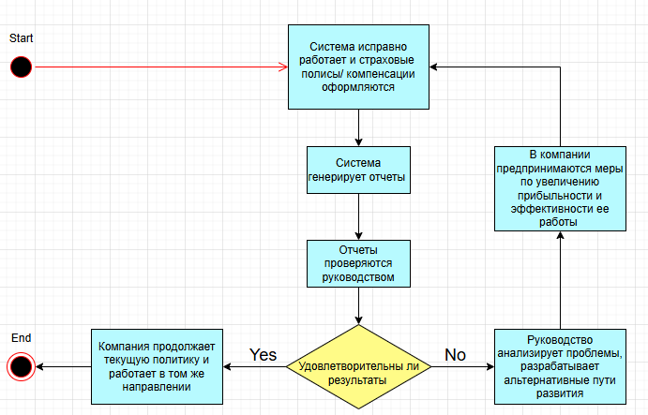

### 4) Техническая поддержка системы

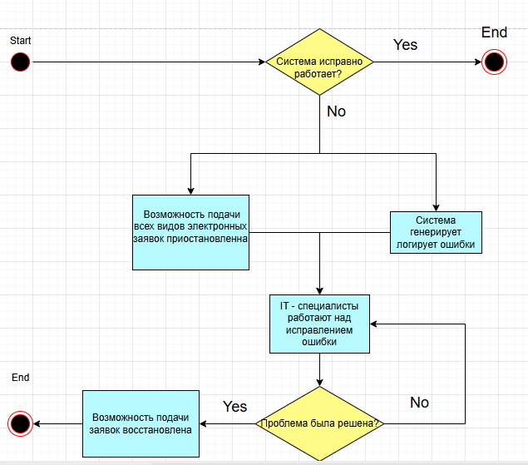

# **2. Разработка проектных решений для каждой функции системы**

### **Функция 1**: Подача заявки на оформление полиса

|  |  |  |  |
| --- | --- | --- | --- |
| **Название функции** | **Название таблицы** | **Тип доступа к таблице** | **Краткое описание** |
| Регистрация нового клиента | Clients | INSERT | При отсутствии клиента в БД создаётся новая запись с ФИО, контактными данными, паспортной информацией и т.п. |
| Создание новой заявки | Clients,  Applications | Clients →SELECT  Applications → INSERT | Создаётся новая заявка с датой, типом страхования, статусом ("на рассмотрении") и привязкой к клиенту. |
| Назначение менеджера | Clients,  Managers | For all SELECT | Выбирается менеджер, который будет обрабатывать заявку клиента. |
| Проверка клиента и связанных с ним данных | Clients,  Applications,  Insurance policy | For all SELECT | Проверяется наличие клиента в базе данных, и связанных с ним заявок (по IDNP) |
| Рассмотрение заявки андеррайтером | Applications,  Underwriters | For all SELECT | Андеррайтер анализирует потенциальную стоимость полиса, его условия |
| Анализ страховой истории клиента | Clients,  Insurance claims,  Insurance policy | For all SELECT | Андеррайтер анализирует страховую историю клиента |
| Оплата полиса | Clients,  Insurance policy,  Payment | Clients → SELECT  Insurance policy →SELECT  Payment →INSERT | Клиент производит оплату полиса |
| Редактирование данных | Clients,  Technician,  Applications | For all UPDATE | Обновление либо удаление данных в таблицах, например если клиент сменил номер телефона или почту. |
| Предоставление полиса и закрытие заявки | Clients,  Applications,  Insurance policy | For all UPDATE | Клиент получает полис либо отказ, и заявка закрывается |

### **Функция 2**: Подача заявки на получение страховой выплаты

|  |  |  |  |
| --- | --- | --- | --- |
| **Название функции** | **Название таблицы** | **Тип доступа к таблице** | **Краткое описание** |
| Поиск клиента | Clients | SELECT | Поиск клиента по ФИО, паспорту или другим данным в БД. |
| Регистрация заявки | Clients,  Applications,  Managers | Application → INSERT  Client → SELECT (чтобы связать с существующим клиентом)  Underwriter → SELECT | Создание новой заявки на страхование или компенсацию. |
| Поиск нужного полиса | Insurance policy | SELECT | Поиск полиса клиента по ID, номеру или дате. |
| Анализ страхового случая | Insurance claims,  Insurance policy | Insurance Claim → INSERT, SELECT  Insurance Policy, Application → SELECT | Проверка описания, даты и условий страхового случая. |
| Расчет страховой выплаты | Insurance claims,  Insurance policy,  Payout | Payout → INSERT  Insurance Claim, Insurance Policy → SELECT | Вычисление суммы компенсации на основе полиса и ущерба. |
| Выплата компенсации клиенту | Payout,  Insurance claim,  Accounting | Payout → UPDATE (обновление статуса)  Accounting → INSERT (запись об обработке выплаты)  Client → SELECT | Перевод утверждённой суммы клиенту, создание записи о выплате. |
| Прием жалобы клиента о решении компании о выплате | Clients,  Applications | Application → UPDATE  Client → SELECT | Регистрация жалобы, сохранение причины и данных клиента. |
| Повторное рассмотрение заявки | Application,  Managers | Application → UPDATE, SELECT  Underwriter → SELECT | Повторная проверка отказанной заявки с возможной корректировкой. |
| Закрытие заявки | Application | Update | Заявка закрывается после предоставления выплаты клиенту, либо после отказа в выплате |

### **Функция 3**: Генерация и проверка отчетов

|  |  |  |  |
| --- | --- | --- | --- |
| **Название функции** | **Название таблицы** | **Тип доступа к таблице** | **Краткое описание** |
| Создание отчета | Reports | INSERT | Сбор и сводка данных по выплатам, полисам и страховым случаям. |
| Проверка отчета | Reports | SELECT | Проверка корректности и полноты отчётной информации |
| Проверка индивидуальных результатов работников | Reports,  IT Department,  Managers,  Unwerwriters. | SELECT | Анализ объёмов заявок, обработанных случаев, скорости выплат и т.д. |
| Принятие решений на основе отчетов и эффективности сотрудников | Reports, | SELECT | Определение стратегии, перераспределение задач, премирование. |

### **Функция 4: Генерация и проверка отчетов**

|  |  |  |  |
| --- | --- | --- | --- |
| **Название функции** | **Название таблицы** | **Тип доступа к таблице** | **Краткое описание** |
| Проверка эффективности сотрудника | IT Department | SELECT | Анализ эффективности работы сотрудников по различным критериям (количество обработанных заявок, скоростью выплат и т.д.). |
| Проверка полученных и выполненных поручений | IT Department Reports | SELECT | |  | | --- | |  |  |  | | --- | | Проверка статуса выполнения поручений и задач, выполненных сотрудниками. | |
| Появление и логирование проблемы | Reports | INSERT | Логирование инцидентов, проблем, ошибок или нарушений в работе системы или сотрудников. |
| Назначение свободного специалиста для решения проблемы | IT Department,  Reports | INSERT | Назначение свободного специалиста для решения конкретной проблемы или задачи. |

# **3. Построение диаграммы классов**

# 

*Диаграмма классов в UML*